SCHEDA MACCHINA:
NEWTON RCL 2.4

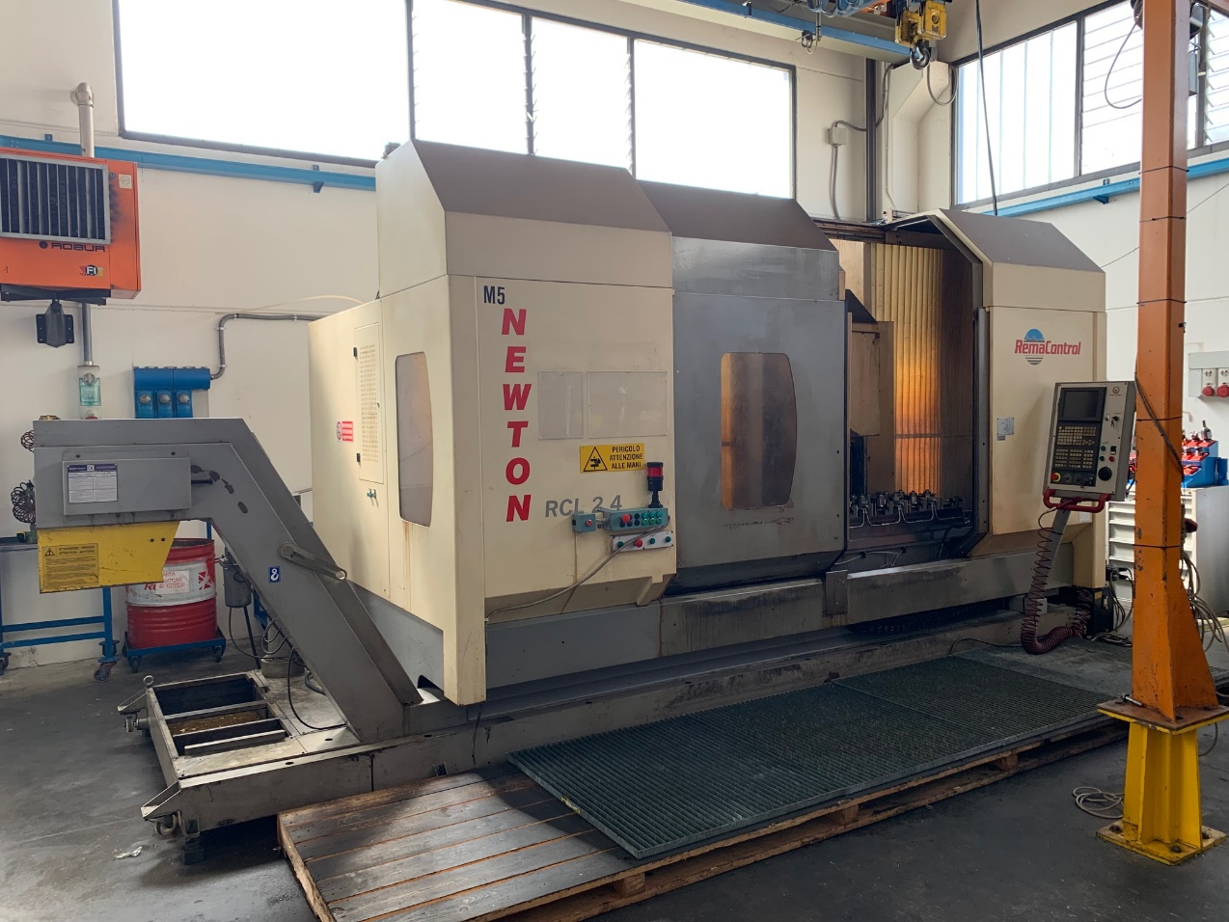
Tipo Macchina | Centro di lavoro a montante mobile
Modello | NEWTON RCL 2.4
Costruttore | REMA CONTROL
Anno Costruttivo | 2003
Tipo CNC | Fanuc 18
Corsa asse X | 2400 mm
Corsa asse Y | 600 mm
Corsa asse Z | 500 mm
Tipologia Mandrino | Mandrino trascinato a cinghia
Giri Mandrino | 8.000 rpm
Potenza Mandrino | 15 Kw
Attacco Utensile | ISO 40
Cambio Utensili | SI
Numero Posti a Magazzino | 20 posti
Righe Ottiche | -
Accessori | - PARATIA PENDOLARE  - ALTA PRESSIONE ATTRAVERSO IL MANDRINO 20 Bar  - EVACUATORE TRUCIOLI  - COPERTURA SUPERIORE  - PORTE AUTOMATICHE
Evacuatore Trucioli | SI
Note

DISPONIBILITA’: immediata
